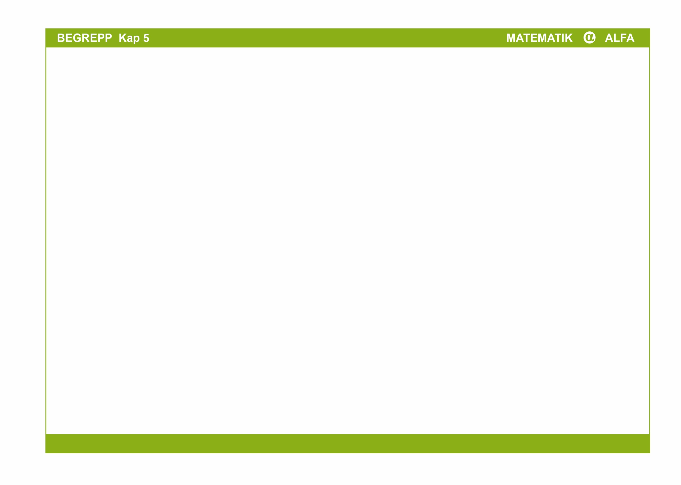  Begrepp | Beskrivning | Bild/exempel
Längd | En linje som är begränsad åt båda hållen har en viss längd. Grundenheten för längd är 1 meter (1 m). | Andra exempel på enheter för längd är 1 centimeter (1 cm) och  1 decimeter (1 dm).
Sträcka | En rät linje som är begränsad åt båda hållen. En sträcka kan mätas. Den har en viss längd. | En sträcka:
Meter  Decimeter  Centimeter  Millimeter | Grundenheten för längd är 1 m. Andra enheter är decimeter (dm), centimeter (cm) och (millimeter). | 1 m = 10 dm = 100 cm = 1 000 mm  1 dm = 10 cm = 100 mm  1 cm= 10 mm
Kilometer  Mil | Långa avstånd mäts ofta i kilometer (km) och mil. | 1 mil = 10 km = 10 000 m  1 km = 1 000 m
Vinkel  Spetsig vinkel  Rät vinkel  Trubbig vinkel | En vinkel kan vara spetsig, rät eller trubbig och markeras med en båge eller en hake. | 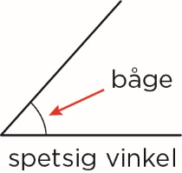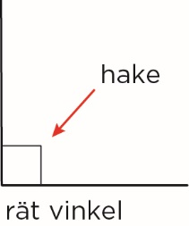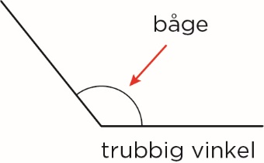
Rektangel  Längd  Bredd | En rektangel har fyra sidor och alla vinklar är räta. En rektangel har längd och bredd.
Kvadrat | En rektangel vars sidor är lika långa kallas en kvadrat. | 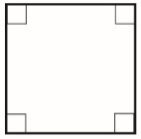
Triangel | En figur med tre sidor. | 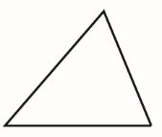
Omkrets | Ett föremåls omkrets berättar hur långt det är runt föremålet. | Omkretsen av en rektangel med längden 4 cm och bredden 3 cm är:  4 cm + 3 cm + 4 cm + 3 cm = 14 cm
Area | Ett områdes area talar om hur stort området är. En enhet för area är kvadratcentimeter (cm²). | Den här rektangeln har arean 5 ∙ 3 cm² = 15 cm².  